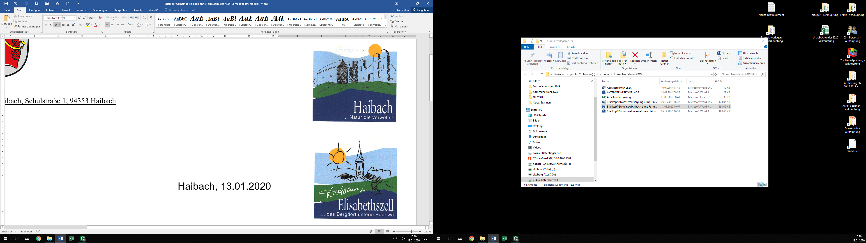
Staatlich
anerkannte
Erholungsorte
www.haibach-elisabethszell.de
e-mail:
franz.jaeger@
haibach-sr.bayern.de

Sachbearbeiter:
Herr Jäger
Verwaltungsfachwirt

Tel:

09963 / 943039-17
Fax:

09963 / 943039-29

Sprechzeiten:

Mo. - Di. 08.00 - 12.00 Uhr,
13.00 - 16.00 Uhr

Mi. 08.00 - 12.00 Uhr

Do. 08.00 - 12.00 Uhr,
13.00 - 18.00 Uhr

Fr. 08.00 - 13.00 Uhr



Gemeinde Haibach
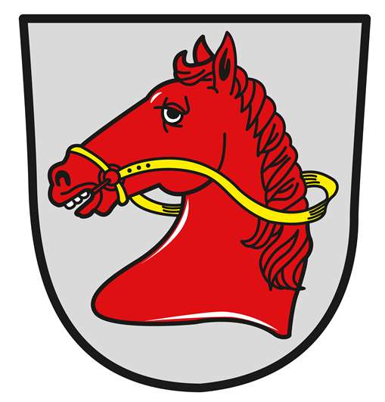

Gemeinde Haibach, Schulstraße 1, 94353 Haibach

Landratsamt Straubing-Bogen
SG 23 - Bauleitplanung
Leutnerstr. 15
94315 Straubing

_
Vollzug des Baugesetzbuches (BauGB);
Aufstellung einer Einbeziehungssatzung für den Ortsteil „Irschenbach-Ost“ der Gemarkung Irschenbach, Gemeinde Haibach
hier: Beteiligung der Träger öffentlicher Belange nach § 4 Abs. 1 BauGB i. V. m. § 3 Abs. 1 BauGB

Sehr geehrte Damen und Herren,

der Gemeinderat hat beschlossen, für den Ortsteil „Irschenbach-Ost“ eine Einbeziehungssatzung nach § 34 Abs. 4 Satz 1 Nr. 3 BauGB zu erlassen.

Die Beteiligung der Träger öffentlicher Belange wird hiermit durchgeführt.
Um Abgabe einer fachlichen Stellungnahme bis zum

Mittwoch, 03.11.2021

wird gebeten.

Um Einhaltung der Frist wird dringend ersucht, da die Beschlussfassung über evtl. vorgebrachte Anregungen und Bedenken unmittelbar nach Fristablauf erfolgt.
Geht innerhalb der o. a. Frist keine Äußerung ein, wird Einverständnis mit der vorgelegten Planung angenommen, bzw. angenommen, dass öffentliche Belange von der geplanten Satzung nicht berührt werden. Belange, die von den Trägern öffentlicher Belange nicht innerhalb der vorgenannten Frist vorgetragen werden, müssen in der Abwägung nach § 1 Abs. 6 BauGB nicht berücksichtigt werden (Präklusion).

Mit freundlichen Grüßen Anlage:
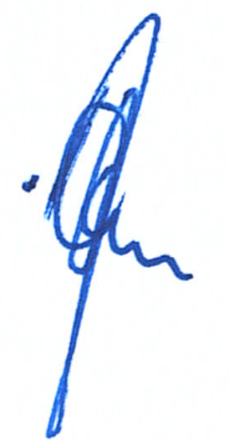
i. A. - 1 Geheft Planunterlagen

Jäger

